***Dreiphasenwechselstrom (Drehstrom)***

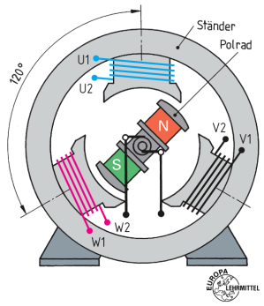**Einleitung**

Die Generatoren unserer Stromversorgung sind so gebaut, dass sie gleichzeitig drei Wechselströme erzeugen. Der Ständer enthält 3 Spulen, die um 120° versetzt sind und der Magnet (Polrad) bewegt sich bei jeder vollen Umdrehung an diesen 3 Spulen vorbei und induziert dabei die 3 Wechselströme. Ihre Phasen sind um jeweils 120° gegeneinander verschoben. Der 3-phasige Wechselstrom wird als **Drehstrom** bezeichnet.

Lernziele

Am Ende dieser Lernsequenz können Sie…

* … die Leistungen für Stern- und Dreieckschaltung berechnen.

Inhaltsverzeichnis

1. Drehstromleistung 2

1.1. Berechnung bei Sternschaltung 2

1.2. Berechnung bei Dreieckschaltung 2

1.3. Zusammenfassung 2

1.4. Vergleich der Leistungen bei Stern- und bei Dreieckschaltung 3

1.5. Leistung bei Unterbruch eines Polleiters (Sternschaltung mit N) 3

1.6. Leistung bei Unterbruch eines Polleiters (Sternschaltung ohne N) 4

1.7. Leistung bei Unterbruch eines Polleiters (Dreieckschaltung) 4

# Drehstromleistung

## Berechnung bei Sternschaltung

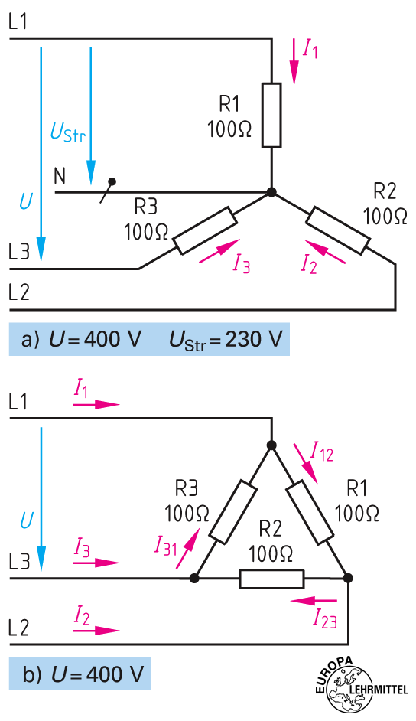

Es gilt:

$I=I_{str} und U_{str}=\frac{U}{\sqrt{3}}$

Die Drehstromleistung ist die Summe der drei Strangleistungen:

$P=3∙P_{str}=3∙\frac{U}{\sqrt{3}}∙I∙cos\left(φ\right)$

$$P=\sqrt{3}∙\sqrt{3}∙\frac{U}{\sqrt{3}}∙I∙cos\left(φ\right)$$

$\boxed{P= \sqrt{3}∙U∙I∙cos\left(φ\right) }$

## Berechnung bei Dreieckschaltung

 

Es gilt:

$U=U_{str} und I_{str}=\frac{I}{\sqrt{3}}$

Die Drehstromleistung ist die Summe der drei Strangleistungen:

$P=3∙P_{str}=3∙U∙\frac{I}{\sqrt{3}}∙cos\left(φ\right)$

$$P=\sqrt{3}∙\sqrt{3}∙U∙\frac{I}{\sqrt{3}}∙cos\left(φ\right)$$

$\boxed{P= \sqrt{3}∙U∙I∙cos\left(φ\right) }$

## Zusammenfassung

Die Drehstromleistung lässt sich somit für Stern- und für Dreieckschaltung mit derselben Formel bestimmen!

$$P=\sqrt{3}∙U∙I∙cosφ [W]$$

Zur Bestimmung von Blind- und Scheinleistung bei Drehstrom werden die Formeln für Einphasenwechselstrom mit dem Verkettungsfaktor multipliziert.

$S=\sqrt{3}∙U∙I [VA]$

$Q=\sqrt{3}∙U∙I∙sinφ [var]$

## Vergleich der Leistungen bei Stern- und bei Dreieckschaltung

Sternschaltung:



L1

Es gilt: R1 = R2 = R3 = 40 

U = 400 V

UStr. = 230 V

R1

R2

R3

L3

L2

Dreieckschaltung:



L1

Es gilt: R1 = R2 = R3 = 40 

Fazit:

Ein Verbraucher nimmt in Dreieckschaltung dreimal mehr Leistung und en dreifachen Polleiterstrom auf wie in Sternschaltung.

L3

R3

U = 400 V

U

R1

R2

L2

## Leistung bei Unterbruch eines Polleiters (Sternschaltung mit N)



L1

Es gilt: R1 = R2 = R3 = 40 

Fazit: Dank dem Neutralleiter bleibt die Sternspannung erhalten.

UStr. = 230 V

R1

U = 400 V

R2

R3

L3

L2

N

## Leistung bei Unterbruch eines Polleiters (Sternschaltung ohne N)



Es gilt: R1 = R2 = R3 = 40 

Fazit: Der Stern wird zur einphasigen Serienschaltung

L1

L3

L2

U = 400 V

R1

R2

400 V

R3

## Leistung bei Unterbruch eines Polleiters (Dreieckschaltung)



L1

Es gilt: R1 = R2 = R3 = 40 

Fazit: Eine gemischte Schalung liegt an 1x400V

R3

U = 400 V

R1

U

R2

L3

L2